Протокол № 20
Заседания членов Совета саморегулируемой организации «Союз дорожно-транспортных строителей «СОЮЗДОРСТРОЙ»

г. Москва 16 мая 2017 года

Форма проведения: очная

Кошкин Альберт Александрович – Президент АО «Сибмост», Хвоинский Леонид Адамович – Генеральный директор «СОЮЗДОРСТРОЙ», Андреев Алексей Владимирович – Генеральный директор ОАО «ДСК «АВТОБАН», Нечаев Александр Федорович – Председатель Совета директоров ООО «Севзапдорстрой», Любимов Игорь Юрьевич – Генеральный директор ООО «СК «Самори», Лилейкин Виктор Васильевич – Генеральный директор ЗАО «Союз-Лес», Данилин Алексей Валерьевич – Генеральный директор ООО «Бест-строй инжиниринг», Вагнер Яков Александрович – Генерального директора ООО «Стройсервис», Власов Владимир Николаевич – Генеральный директор ПАО «МОСТОТРЕСТ», Гордон Семен Лазаревич – Генеральный директор ООО «ЛАГОС», Губин Борис Анатольевич – Представитель ООО Группа компаний «ММ-Строй», Ткаченко Алексей Васильевич - Представитель ООО «Строй Гарант».

Повестка дня:

- Рассмотрение вопроса о перечислении денежных средств, внесенных ранее ООО «Вираж», ООО «Филиппов Электро», ОАО «Шаховской Дорожно-строительный комбинат», ООО «Деформационные швы и опорные части».
- Рассмотрение заявлений членов «СОЮЗДОРСТРОЙ» ООО Строительная компания «ПримСтройТрест», ООО «Модуль», ООО «Реалстрой», ООО «Энергия-М», ООО «ФОиД», ООО «Строительная компания СтройАрсенал», ООО «СК СтройАрсенал», ООО «АЛЬПАРИ» о внесении изменений в Свидетельство о допуске к видам работ, которые оказывают влияние на безопасность объектов капитального строительства, согласно Перечня видов работ, утвержденного Приказом № 624 Минрегионразвития России от 30.12.2009 г., в соответствии с завершением процедуры реорганизации в форме присоединения юридического лица НП «ЕМСО» к юридическому лицу «СОЮЗДОРСТРОЙ»;
- Рассмотрение заявления ООО «Дорстрой XXI век», ООО «ПРОИЗВОДСТВЕННОЕ ОБЪЕДИНЕНИЕ «ТРАНСГАЗ» о приеме в члены саморегулируемой организации «Союз дорожно-транспортных строителей «СОЮЗДОРСТРОЙ»;
- Разное.

По первому вопросу: слово имеет заместитель генерального директора «СОЮЗДОРСТРОЙ» Суханов Павел Львович. Уважаемые члены Совета! В адрес нашей организации:

- поступило заявление от ООО «Вираж» о перечислении в соответствии с частью 13 статьи 3.3 Федерального закона № 191-ФЗ от 29.12.2004 г. «О введении в действие Градостроительного кодекса Российской Федерации» денежных средств в размере 500 000 (пятьсот тысяч) рублей, внесенных ранее ООО «Вираж» в компенсационный фонд «СОЮЗДОРСТРОЙ» на расчетный счет Ассоциации Некоммерческого партнерства «Саморегулируемая организация «Строительный союз Калининградской области».

- поступило заявление от ООО «Филиппов Электро» о перечислении в соответствии с частью 13 статьи 3.3 Федерального закона № 191-ФЗ от 29.12.2004 г. «О введении в действие Градостроительного кодекса Российской Федерации» денежных средств в размере 300 000 (триста тысяч) рублей, внесенных ранее ООО «Филиппов Электро» в компенсационный фонд «СОЮЗДОРСТРОЙ» на расчетный счет Ассоциации «Саморегулируемая организация «Региональное объединение профессиональных строителей».

- поступило заявление от ОАО «Шаховской Дорожно-строительный комбинат» о перечислении в соответствии с частью 13 статьи 3.3 Федерального закона № 191-ФЗ от 29.12.2004 г. «О введении в действие Градостроительного кодекса Российской Федерации» денежных средств в размере 300 000 (триста тысяч) рублей, внесенных ранее ОАО «Шаховской Дорожно-строительный комбинат» в компенсационный фонд «СОЮЗДОРСТРОЙ» на расчетный счет Ассоциации «Саморегулируемая организация «Региональное объединение профессиональных строителей».

- поступило заявление от ООО «Деформационные швы и опорные части» о перечислении в соответствии с частью 13 статьи 3.3 Федерального закона № 191-ФЗ от 29.12.2004 г. «О введении в действие Градостроительного кодекса Российской Федерации» денежных средств в размере 500 000 (пятьсот тысяч) рублей, внесенных ранее ООО «Деформационные швы и опорные части» в компенсационный фонд «СОЮЗДОРСТРОЙ» на расчетный счет Ассоциации СРО «Стройкорпорация».

Решили: Признать заявления ООО «Вираж», ООО «Филиппов Электро», ОАО «Шаховской Дорожно-строительный комбинат», ООО «Деформационные швы и опорные части» обоснованным и подлежащими удовлетворению. Выплату из компенсационного фонда «СОЮЗДОРСТРОЙ» произвести согласно указанных выше заявлений, в срок установленный действующим законодательством РФ.

Голосовали:
За – 12 голосов, против – нет, воздержался – нет.

По второму вопросу: выступил заместитель генерального директора «СОЮЗДОРСТРОЙ» Суханов П.Л. – в соответствии с завершением процедуры реорганизации в форме присоединения юридического лица НП «ЕМСО» к юридическому лицу «СОЮЗДОРСТРОЙ» и на основании поданных заявлений ООО Строительная компания «ПримСтройТрест», ООО «Модуль», ООО «Реалстрой», ООО «Энергия-М», ООО «ФОиД», ООО «Строительная компания СтройАрсенал», ООО «АЛЬПАРИ» ООО «СК СтройАрсенал» предлагаю внести изменения в Свидетельства о допуске к работам, которые оказывают влияние на безопасность объектов капитального строительства, согласно Перечня видов работ, утвержденного Приказом № 624 Минрегионразвития России от 30.12.2009 г. организациям – членам Союза: ООО Строительная компания «ПримСтройТрест», ООО «Модуль», ООО «Реалстрой», ООО «Энергия-М», ООО «ФОиД», ООО «Строительная компания СтройАрсенал», ООО «СК СтройАрсенал», ООО «АЛЬПАРИ».
по заключению комиссии по рассмотрению заявлений о допуске, документы полностью соответствуют требованиям к выдаче Свидетельства о допуске, установленных в нашем Союзе.

Решили: Внести изменения в Свидетельства о допуске к работам, которые оказывают влияние на безопасность объектов капитального строительства, согласно Перечня видов работ, утвержденного Приказом № 624 Минрегионразвития России от 30.12.09 г. следующим организациям – членам «СОЮЗДОРСТРОЙ»: ООО Строительная компания «ПримСтройТрест», ООО «Модуль», ООО «Реалстрой», ООО «Энергия-М», ООО «ФОиД», ООО «Строительная компания СтройАрсенал», ООО «СК СтройАрсенал», ООО «АЛЬПАРИ».

Голосовали:
За – 12 голосов, против – нет, воздержался – нет.

По третьему воросу: слово имеет генеральный директор СРО «СОЮЗДОРСТРОЙ» Хвоинский Л.А. - предлагаю принять в члены Союза ООО «Дорстрой XXI век», ООО «ПРОИЗВОДСТВЕННОЕ ОБЪЕДИНЕНИЕ «ТРАНСГАЗ» в соответствии со статьей 55.6 Градостроительного кодекса Российской Федерации и частью 13 статьи 6 №372-ФЗ РФ «О внесении изменений в Градостроительный кодекс Российской Федерации и отдельные законодательные акты».
Решили: принять в члены Союза ООО «Дорстрой XXI век», ООО «ПРОИЗВОДСТВЕННОЕ ОБЪЕДИНЕНИЕ «ТРАНСГАЗ» в соответствии со статьей 55.6 Градостроительного кодекса Российской Федерации и частью 13 статьи 6 №372-ФЗ РФ «О внесении изменений в Градостроительный кодекс Российской Федерации и отдельные законодательные акты».
Голосовали:
За – 12 голосов, против – нет, воздержался – нет.

РАЗНОЕ:
выступил генеральный директор «СОЮЗДОРСТРОЙ» Хвоинский Леонид Адамович. Уважаемые члены Совета! В адрес нашей организации поступило письмо от ООО «Фирма «СЛАВУТИЧ-ДОМ» с просьбой оказать материальную помощь главному бухгалтеру вышеуказанной организации в связи со сложившейся ситуацией.

Решили: оказать материальную помощь в размере 30 (тридцать) тысяч рублей главному бухгалтеру ООО «Фирма «СЛАВУТИЧ-ДОМ» в связи со сложившейся ситуацией.

Голосовали:
За – 12 голосов, против – нет, воздержался – нет.

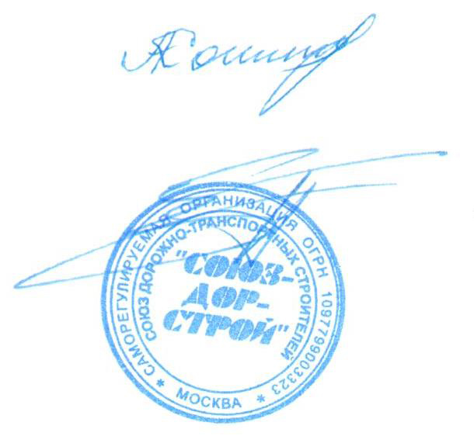
Председатель Совета Кошкин А.А.

Секретарь Совета Суханов П.Л.

